**미쉐린이 선택한 3만5000원 이하 맛집, 올해는 어디?**

2018.10.11 11:06

<https://mnews.joins.com/article/23037571#home>

광화문국밥(돼지국밥)·교양식사(바비큐)·금돼지식당(바비큐)·금산제면소(탄탄면)·봉산옥(만두)·산동교자관(중식)·세미계(바비큐)·오레노라멘(라멘)·유림면(메밀국수)·팩피(이탤리언 컨켐퍼러리)·합정옥(곰탕). 미쉐린가이드가 올해 새롭게 ‘가성비 좋은 서울 맛집’으로 선택한 곳들이다.     
미쉐린코리아는 18일 ‘미쉐린(미슐랭) 가이드 2019 서울편’ 발간에 앞서 11일 빕 구르망(Bib Gourmand) 61곳을 먼저 공개했다. 빕 구르망이란 미쉐린 공식 평점인 별 개수와는 달리 합리적인 가격에 훌륭한 음식을 제공하는 레스토랑을 의미한다. 1인분에 평균 3만5000원 이하의 합리적인 가격으로 식사를 제공하는 레스토랑을 대상으로 한다. 미쉐린 가이드의 마스코트 비벤덤이 입맛을 다시는 픽토그램으로 표시한다.

지난해보다 13곳 많은 '빕 구르망' 61곳 선정  
1인분 평균 3만5000원 이하 가성비 맛집  
2019년 미쉐린 스타 식당은 오는 18일 발표

[[](https://mnews.joins.com/article/imageviewer/23037571?t=https://pds.joins.com/news/component/htmlphoto_mmdata/201810/11/fc20b8ce-fcc1-4bc4-ab66-62554ec19c45.jpg)사진 크게보기](https://mnews.joins.com/article/imageviewer/23037571?t=https://pds.joins.com/news/component/htmlphoto_mmdata/201810/11/fc20b8ce-fcc1-4bc4-ab66-62554ec19c45.jpg)

미쉐린의 마스코트 비벤뎀이 입맛을 다시는 픽토그램으로 표시하는 '빕 구르망'. [미쉐린코리아]

━

**한식 위주였던 리스트에 다양한 맛집 더해**

[[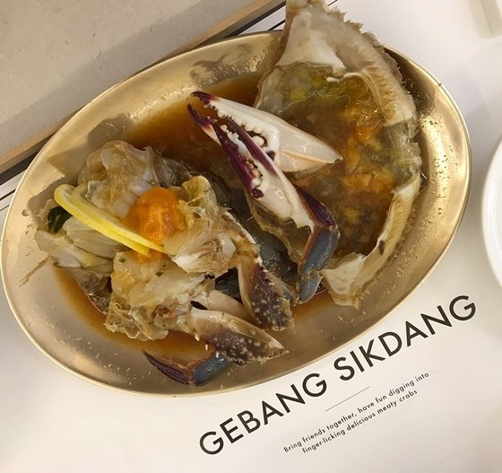](https://mnews.joins.com/article/imageviewer/23037571?t=https://pds.joins.com/news/component/htmlphoto_mmdata/201810/11/a17911d9-6afa-480e-8dc1-e209f81ea26e.jpg)사진 크게보기](https://mnews.joins.com/article/imageviewer/23037571?t=https://pds.joins.com/news/component/htmlphoto_mmdata/201810/11/a17911d9-6afa-480e-8dc1-e209f81ea26e.jpg)

게방식당의 간장게장. [중앙포토]

올해는 15곳의 새로운 식당이 이름을 올렸다. 이 중 게방식당(게장), 미미면가(소바), 우래옥(냉면), 일호식(한식) 등 4곳은 지난해 ‘좋은 요리를 맛볼 수 있는 레스토랑’을 의미하는 플레이트에 선정됐던 곳들인데 올해는 빕 구르망으로 선정돼 눈길을 끈다. 특히 지난해까지 한식 위주였던 리스트가 올해는 다양한 요리를 하는 식당들이 선정되며 다채로워졌다.

[[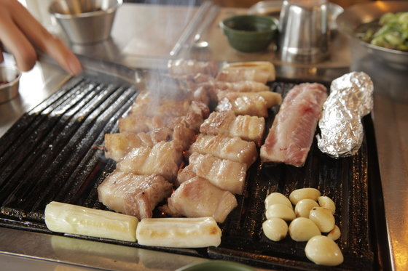](https://mnews.joins.com/article/imageviewer/23037571?t=https://pds.joins.com/news/component/htmlphoto_mmdata/201810/11/e9ffeab0-ecd8-4359-9422-c0c45403bab5.jpg)사진 크게보기](https://mnews.joins.com/article/imageviewer/23037571?t=https://pds.joins.com/news/component/htmlphoto_mmdata/201810/11/e9ffeab0-ecd8-4359-9422-c0c45403bab5.jpg)

약수동 금돼지식당. 전유민 인턴기자

먼저 바비큐의 강세가 눈에 돋보였다. 새롭게 선정된 곳 중 바비큐 전문점이 3곳이나 된다. 흥미로운 건 바비큐 전문점이지만 각각 식재료는 다르다. 교양식사는 삿포로식 양갈비, 금돼지식당은 돼지고기, 세미계는 닭갈비 전문점이다. 이 중 금돼지식당은 뼈가 붙어있는 본삼겹을 선보이며 다른 삼겹살집과 차별화해 정용진 신세계 부회장뿐 아니라 연예인들의 단골집으로 유명하다. 세미계는숯불닭갈비 전문점으로 최근 이영자의 맛집으로 소개돼 화제가 된 곳이다.

━

**냉면·쌀국수 대신 곰탕·만두 주목**

[[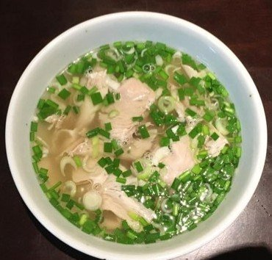](https://mnews.joins.com/article/imageviewer/23037571?t=https://pds.joins.com/news/component/htmlphoto_mmdata/201810/11/cf7ef315-d1e4-44e3-b157-090dc2c4027c.jpg)사진 크게보기](https://mnews.joins.com/article/imageviewer/23037571?t=https://pds.joins.com/news/component/htmlphoto_mmdata/201810/11/cf7ef315-d1e4-44e3-b157-090dc2c4027c.jpg)

광화문국밥.

추워진 날씨에 잘 어울리는 곰탕·국밥집도 숫자가 늘었다. 박찬일 셰프의 광화문국밥(돼지국밥)과 신흥 곰탕 강자로 떠오른 합정옥(곰탕) 등이 새롭게 이름을 올리며 기존의 대성집(도가니탕)·마포옥(설렁탕)·이문설농탕(설렁탕)·하동관(곰탕) 등 기존의 노포들과 어깨를 나란히 했다. 지난해 처음으로 리스트에 이름을 올린 옥동식(돼지국밥)은 올해도 빕 구르망에 선정됐다.

[[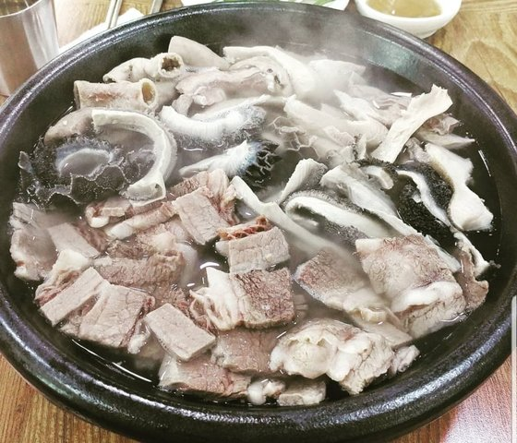](https://mnews.joins.com/article/imageviewer/23037571?t=https://pds.joins.com/news/component/htmlphoto_mmdata/201810/11/90be5891-8b75-48ad-80c1-f04ef3785a22.jpg)사진 크게보기](https://mnews.joins.com/article/imageviewer/23037571?t=https://pds.joins.com/news/component/htmlphoto_mmdata/201810/11/90be5891-8b75-48ad-80c1-f04ef3785a22.jpg)

합정옥 수육. 송정 기자

면 요리점과 만두 전문점의 약진도 눈에 띈다. 정창욱 셰프의 금산제면소(탄탄면), 오레노라멘(라멘), 서울의 대표적인 노포 유림면(메밀국수)을 비롯해 봉산옥(만두)·산동교자관(만두) 등 만두전문점이 새롭게 이름을 올렸다.    
한편, 지난해  빕 구르망으로 선정돼 화제가 됐던 에머이(쌀국수)와 미쉬매쉬(퓨전음식)는 올해 리스트에서 제외됐다. 음식 평론가 강지영씨는 “이전엔 칼국수나 냉면 등 특정 음식에만 집중됐었던 반면 올해는 곰탕·만두·바비큐 등 음식 종류가 다양해졌고, 노포는 기본이고 새로 문을 연 곳부터 동네 맛집으로 인정받은 곳, SNS에서 인기를 끄는 곳 등 식당의 면면도 다양해졌다”고 평가했다.

[[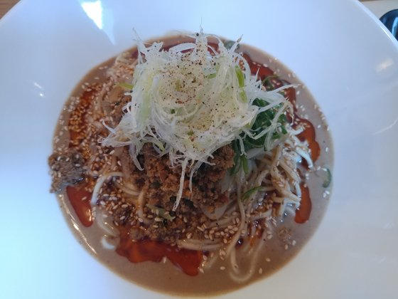](https://mnews.joins.com/article/imageviewer/23037571?t=https://pds.joins.com/news/component/htmlphoto_mmdata/201810/11/ac29efe4-b9ee-4fc8-8c6c-66d36965b005.jpg)사진 크게보기](https://mnews.joins.com/article/imageviewer/23037571?t=https://pds.joins.com/news/component/htmlphoto_mmdata/201810/11/ac29efe4-b9ee-4fc8-8c6c-66d36965b005.jpg)

금산제면소의 탄탄면. 송정 기자

━

**빕 구르망 2019 리스트**

다음은 11일 발표한 미쉐린 가이드 서울 '빕 구르망' 2019(가나다순).

[[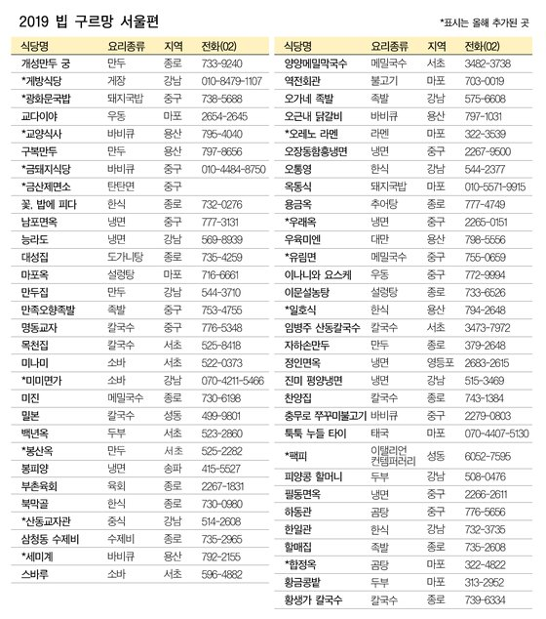](https://mnews.joins.com/article/imageviewer/23037571?t=https://pds.joins.com/news/component/htmlphoto_mmdata/201810/11/c89c6c7e-b532-4856-ae4d-ed8aaeec78b1.jpg)사진 크게보기](https://mnews.joins.com/article/imageviewer/23037571?t=https://pds.joins.com/news/component/htmlphoto_mmdata/201810/11/c89c6c7e-b532-4856-ae4d-ed8aaeec78b1.jpg)

그래픽 노희경.

빕 구르망 명단은 미쉐린 가이드 서울의 공식 홈페이지(guide.michelin.co.kr)에서도 확인할 수 있다.    
올해 ‘미쉐린 가이드 서울 2019’ 행사는 18일(목)에 한국 미식 문화를 이끌어 갈 새로운 스타 셰프들을 공개하는 시상식과 함께 그랜드 인터컨티넨탈 서울 파르나스에서 진행될 예정이다. 올해로 발간 3년 차를 맞는 미쉐린 가이드 서울의 시상식은 최고의 맛과 경험을 위해 열정을 바치고 있는 셰프들과 그들이 창조한 궁극적인 맛의 조화를 아끼고 사랑하는 열정적인 미식가들을 위한 오마주를 의미하는 ‘저니 투 패션 (Journey to Passion)’이라는 테마로 진행될 예정이다.     
  
송정 기자 song.jeong@joongang.co.kr